艺术型Ａ－活动
班级： 座号： 姓名：

- 本游戏以闯关活动进行，每位同学持有学习单，在每一关卡进行后，需要进行自我评量，由老师说明自我评量的注意事项：
- 服装设计：亦可用报纸或其它素材制作晚礼服
  - 将同学分为六人一组，每组将选出一人，其余五位同学负责替他做造形设计。（请用衣架上的衣物及桌上的配件）
  - 请每组同学在五分钟内：尽量发挥创意和美感设计。
- 名模走秀：请每位成员用不同的姿态动作（搭配播放音乐的律动），已经用过的姿势便不能再用
- 走方格：掷骰子
    - 自我画像：人物漫画素描。
    - 出口成章：成语或故事接龙／写出部首的字。
    - 我是名嘴：三分即席演讲（抽题）。
    - 口齿玲俐：绕口令（白痴造句：造句）。
- 结论：
- 很感谢同学的参与及配合，各位同学表现很好。
- 想想看自己是否有艺术型的特质。（包含1.能力；2.兴趣所喜欢的人、事、资料或思考；3.人格特质；4.信念、价值观或未来适合的职业。）
- 请同学要记得用荧光笔画出个人的表现在学习单的自我评量
（5个笑脸表现最佳，3个笑脸表现普通，1个笑脸表现较不好）
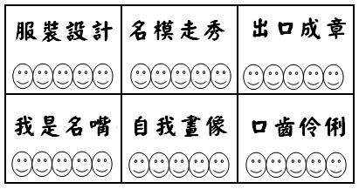

- 我的活动心得感想：

